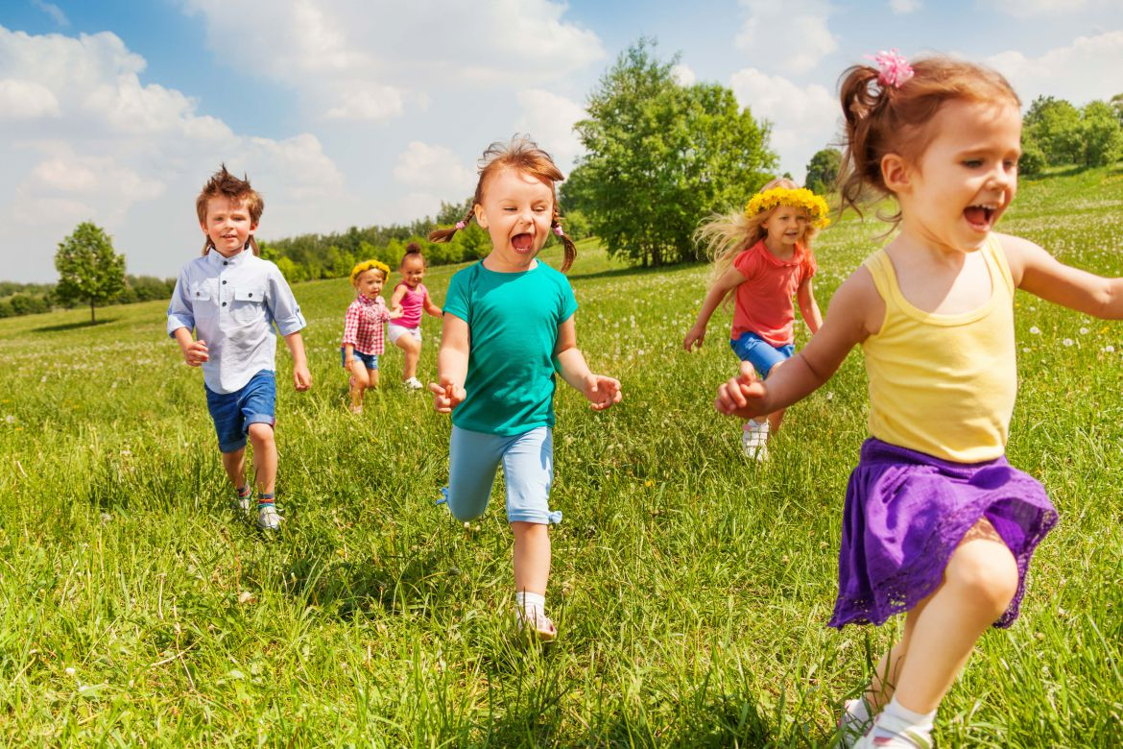

Летние игры для детей младшего дошкольного возраста в ДОУ
Игра «В небе»
Слушаем стихи и выполняем различные движения.
Раз, два, три, четыре, пять –
Вместе мы идём гулять.
(Идём на месте.)

А над нами что такое?
Это небо голубое.
(Поднимаем руки вверх.)

Солнышко там ярко светит.
(Руки вверху растопыриваем пальцы.)
Рады солнышку все дети.
(Опускаем руки через стороны.)

А по небу что плывёт?
Это белый пароход?
(Поднимаем руки вверх.)

К нам плывут издалека,
Словно лодки, облака.
(Водим руками справа налево.)

В небе птички пролетают
Высоко и низко.
(Машем руками, как крыльями.)

А живут где эти птички?
Далеко и близко.
(Машем руками перед собой.)

Игра «Дождик»
Слушаем стихи и выполняем различные движения.
Солнышко сияло ярко.
(Руки вверху, растопыриваем пальцы.)
Всем деревьям было жарко.

Ветер дул и задувал.
(Показываем, как дует ветер.)
И деревья он качал.
(Поднимаем руки вверх, качаемся из стороны в сторону.)

Дождик сильный вдруг полил,
Все листочки намочил.
(Трясём кистями рук.)
Дождик землю намочил,
Всюду луж больших налил.
(Разводим руки в стороны.)

Дождик льётся всё сильнее.
Где же лужицы поуже?
Мы пройдём, ведь мы сумеем
Перепрыгнуть через лужи!
(Прыгаем на месте.)

Игра «Прыгаем через лужи
На полу - листы бумаги (можно вырезать овалы). Это лужи. Дети пытаются перепрыгнуть через все лужи - сначала через небольшие, затем через те, которые побольше. Тот, кто перепрыгнет через самую большую лужу, станет победителем.

Игра «После дождика»
Слушаем стихи и выполняем различные движения.
Всюду бабочки летают,
Над цветочками порхают.
(Машем руками.)
В поле бабочки летели,
На цветочки они сели.
(Приседаем.)

Над полянкой жук летит.
Смотрит вниз он и жужжит.
(Изображаем.)

Паучок в траве бежит.
Он к друзьям своим спешит.
(Бежим на месте.)

Червячки в земле ползут –
Были там, а стали тут.
(Смотрим вправо, потом влево.)
На поверхность вылезают
И спокойно отдыхают.
(Приседаем.)

Игра «Жучки, муравьи, червячки»
Когда воспитатель произносит слово «жучки», дети должны махать руками (будто крылышками), когда слово «муравьи» - должны бежать на месте (муравьи бегают по земле), а когда слово «червячки» - присесть (червячки ползают в земле). Воспитатель может сопровождать слова действиями и иногда показывать неправильное действие, чтобы запутать участников игры.

Игра «Летний луг»
Слушаем стихи и выполняем различные движения.
Мы пришли на летний луг.
(Идём на месте.)
Как красиво всё вокруг!
(Разводим руки в стороны.)

Здесь травинки и листочки,
Разноцветные цветочки.
(Сводим руки перед собой.)

Мы по лугу побежим,
(Бежим на месте.)
Мы на травке полежим.
(Разводим руки ладошками вверх.)

Мы поднимем наши ножки,
Потрясём ими немножко.
(Весело трясём сначала одной ногой, потом другой.)

На лугу мы отдохнём
Солнечным и тёплым днём.
(Приседаем.)

Игра «Бабочки и цветочки»
На полу - цветы, вырезанные из цветной бумаги (картона). Все дети - бабочки. Под музыку они кружатся, летают. Как только музыка заканчивается, дети встают на цветочки и приседают.

Игра «Бабочки летают»
Слушаем стихи и делаем весёлый массаж: касаемся пальчиками разных частей тела.
Все цветочки расцветают,
Всюду бабочки летают.
Могут близко подлететь,
Крылышками нас задеть.

К нам садятся на головку
И взлетают быстро, ловко.

Полетят с макушки
И заденут ушки.

А потом заденут лоб,
Щёчки, носик, ротик.

Пощекочут плечи нам,
Грудку и животик.

Бабочки-красавицы
К ножкам прикасаются.

И над ручками порхают,
На ладошках отдыхают.

Игра «Кто летает?»
Воспитатель называет животных. Если животное летает, дети машут руками, как крыльями. Если животное не летает, дети стоят, опустив руки. Воспитатель может сопровождать слова действием (махать руками) и иногда показывать действие неправильно, чтобы запутать участников игры.

Игра «Добрая черёмуха»
Слушаем стихи и выполняем различные движения.
Добрая черёмуха
Ветками качает.
(Выставляем руки перед собой и трясём кистями.)
Добрая черёмуха
В гости приглашает.
(Разводим руки в стороны.)

- Вы бегите ко мне!
(Бежим на месте.)
Наклоню я ветки.
(Выставляем руки перед собой и опускаем вниз.)
Много ягод на них.
Угощайтесь, детки!

Добрая черёмуха
Ветками трясёт.
(Трясём кистями рук перед собой.)
Добрая черёмуха
Ягод нам даёт.

Руки мы протянем,
Ягоды достанем.
(Руки вверх, тянемся на носочках.)

Пальчиковая игра «Ягоды»
Слушаем стихи и загибаем пальчики - считаем ягоды.
Мы с корзинкой в лес пойдём,
Много ягод наберём.

Раз - клубника,
Два - черника,
Три - румяная брусника,
А четыре - земляника.

Пять - лесная вишня,
Нам не будет лишней.

Шесть - калина красная,
Ягода прекрасная.

Семь - малина сладкая,
Очень ароматная.

Восемь - ежевика,
Девять - костяника,
Десять - голубика.
Просят: «Собери-ка!»

Игра «Собираем ягоды»
На полу - кружочки, вырезанные из красной бумаги. Это ягоды. По команде воспитателя дети начинают их собирать. Игра закончится, когда все ягоды будут собраны. Победителем окажется тот, кто соберёт ягод больше других.

Игра «Забор»
Слушаем стихи и выполняем различные движения.
Сделать мы забор хотим.
(Выставляем кулачки вперёд.)
Молоточком постучим.
(Стучим кулачком о кулачок.)

Есть у нас сноровка,
Пилим доски ловко.
(Показываем, как пилим.)
Их к забору приставляем
И гвоздями прибиваем.
(Показываем, как прибиваем.)
Тук-тук-тук! Тук-тук-тук! –
Слышится весёлый стук.

Мы похлопаем в ладоши.
Ах, какой забор хороший!
(Хлопаем в ладоши.)
Вот такой высокий.
(Поднимаем руки вверх.)
Вот такой широкий.
(Разводим руки в стороны.)

Игра «Солнышко, заборчик, камешек»
Когда воспитатель произносит слово «солнышко», дети должны поднять руки вверх, когда слово «заборчик» - должны стоять, опустив руки, а когда слово «камешек» - должны присесть. Воспитатель может сопровождать слова действиями и иногда показывать неправильное действие, чтобы запутать участников игры.

Игра «Помощники»
Слушаем стихи и показываем то, о чём говорится.
В огороде помогаем –
Сорняки мы вырываем.
(Показываем, как рвём траву.)
Вот так, вот так
Всю траву мы вырываем.

В огороде помогаем –
Дружно грядки поливаем.
(Показываем, как поливаем.)
Вот так, вот так
Их из лейки поливаем.

В огороде помогаем –
Овощи мы собираем.
(Показываем, как собираем.)
Вот так, вот так
Их в корзинку собираем.

Игра «Овощи и фрукты»
Воспитатель произносит названия овощей и фруктов. Если звучит название овоща, дети приседают (овощи растут на земле), а если название фрукта - встают (фрукты растут на дереве).

Пальчиковая игра «Жук»
Слушаем стихи и выполняем движения руками.
Жук большой жужжит, жужжит.
По травинке он бежит.
(Перебираем указательным и средним пальчиками на ладошке.)
Жук на листик забежал,
Там немного полежал.
(Кладём ладошку на ладошку.)
Вдруг он с листика свалился
И на спинку повалился.
(Переворачиваем ладошку, приставляем к другой ладошке тыльной стороной.)
На спине запрыгал,
Ножками задрыгал.
(Прижимая ладошку к другой ладошке тыльной стороной, шевелим пальчиками.)
Жук усами шевелит
(Шевелим только указательным и средним пальчиками.)
И сердито говорит:
- Мне живот пощекочите,
(Водим указательным пальчиком одной руки по ладошке другой.)
А потом переверните.
(Переворачиваем ладошку, чтобы была тыльной стороной вверх.)
Полетать сейчас хочу.
Высоко я полечу.
(Трясём кистями рук, поднимаем их перед собой.)
Я над лугом покружусь
И на травку опущусь.
(Медленно опускаем кисти рук.)

Игра «Насекомые»
Слушаем стихи и выполняем различные движения.
Пчёлы кружатся, жужжат.
(Машем руками.)
Крылышки у них дрожат.
(Трясём кистями рук.)

Бабочка летит вперёд.
Как красив её полёт!
(Машем руками, разведёнными в стороны.)

Округлив свои глаза,
Тут порхает стрекоза.
(Машем руками перед собой.)

А в густой траве кузнечик –
Прыг, прыг, прыг.
(Прыгаем на месте.)
Как зелёный человечек –
Прыг, прыг, прыг.
(Прыгаем вперёд.)

Игра «Танец кузнечиков»
Звучит весёлая музыка (можно включить песню В. Я. Шаинского «Кузнечик»). Все дети - кузнечики. Они танцуют в парах, взявшись за руки: кружатся, прыгают, приседают. Воспитатель определяет, чей танец лучше, и объявляет победителей.

Пальчиковая игра «Птицы»
Слушаем стихи и выполняем движения руками.
Прилетели в гости птички –
Воробей и две синички.

И кукушка прилетела,
На берёзу она села.

Прилетели грач с вороной,
Сели на лужок зелёный.

Прилетел весёлый чиж,
А потом и быстрый стриж.

Прилетел соловушка,
А за ним и скворушка.

Все расселись по кустам
И запели песни нам.

Игра «День - ночь»
Когда воспитатель говорит: «День», дети прыгают, бегают, машут руками (птички днём летают). Когда он говорит: «Ночь», все должны замереть (птички ночью спят). Шевелиться нельзя. Кто пошевелился, выходит из игры. Затем воспитатель снова говорит: «День». Игра продолжается.

Игра «В Африке»
Слушаем стихи и выполняем различные движения.
Побежим мы в Африку,
(Бежим на месте.)
Будем там гулять.
(Идём на месте.)

Мы под жарким солнышком
(Поднимаем руки вверх.)
Будем загорать.
(Разводим руки в стороны.)

Озорные обезьянки
Вместе со слонами
Вдруг запляшут на полянке,
Поиграют с нами.
(Прыгаем на месте.)

Засмеётся бегемот,
Веселиться станет.
Он обхватит свой живот,
Он плясать устанет.
(Приседаем.)

Игра «Кто где живёт?»
Воспитатель раздаёт детям бумажные кружочки - зелёные и жёлтые. Когда воспитатель называет животное, которое живёт у нас в лесу, дети должны показать зелёный кружок, а когда животное, живущее в Африке, - жёлтый. В конце игры следует отметить наиболее активных игроков и особенно тех, кто ни разу не ошибся.

Игра «Во дворе»
Слушаем стихи и выполняем различные движения.
Хорошо нам во дворе.
Рады мы любой игре.
(Разводим руки в стороны.)
Место выбираем –
В прятки поиграем.
(Прикрываем глазки ладошками.)

Мы попрыгаем вперёд,
А потом наоборот.
(Прыгаем на месте.)
Ручки развиваем –
Мячики бросаем.
(Показываем, как бросаем мячик.)
Мы побегаем немножко,
Есть для этого дорожка.
(Бежим на месте.)
Побежим вперегонки.
Наши ножки так крепки!
(Наклоняемся и хлопаем по ножкам.)

Игра «Что спрятано?»
В тазике с манкой спрятаны различные мелкие игрушки. Дети по очереди подходят к тазику и стараются найти в крупе игрушку на ощупь. Каждому на выполнение задания даётся 10 секунд. (Дети могут хором считать.) Те, кто не успел, позже получают ещё одну попытку.

Игра «Пирожки»
Слушаем стихи и выполняем движения руками.
Во дворе песочница.
Делаем - что хочется.
Мы построим дом высокий.
(Поднимаем руки вверх.)
Рядом с ним забор широкий.
(Разводим руки в стороны.)

За забором речка.
Возле дома печка.
Мы наложим в печку дров,
(Показываем, как кладём дрова.)
Испечём мы пирожков.
(Показываем, как делаем пирожки.)

Пирожки так горячи!
Их достанем из печи.
Мы на них помашем,
(Трясём кистями рук перед собой.)
Маслом их помажем.
(Показываем: двигаем кистями рук к себе.)
На тарелки сложим
И друзьям предложим.
(Выставляем руки перед собой ладошками вверх.)

Пирожки так хороши!
Угощаем от души.

